## 关联规则挖掘

一：数据预处理





二：图示

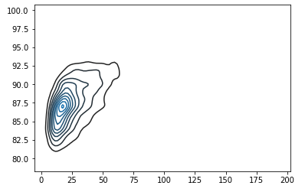

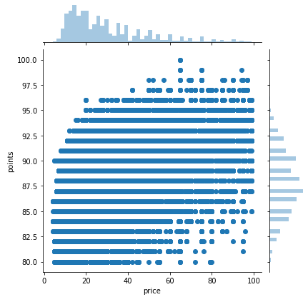

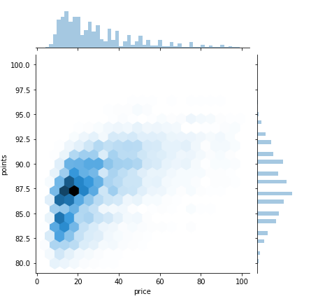

三：感想

关联规则挖掘技术可以挖掘出一些深层次的，表面不易发觉的数据关系和特性，这对数据分析和利用十分有意义。